Технологическая карта урока математики
Дисциплина, класс | Математика, 1 класс
Тема урока | На сколько больше? На сколько меньше?
ФИО преподавателя | Ягина Наталья Геннадьевна
Тип учебного занятия | Урок открытия и усвоения новых знаний
Планируемые результаты | Личностные:  - развитие интереса к предмету;  - формировать желание приобретать новые знания.  Познавательные:  - научиться сравнивать два числа;  - определять каких предметов больше или меньше и на сколько.  Регулятивные:  - определять и формулировать цель деятельности на уроке;  - определять успешность выполнения своего задания.  Коммуникативные:  - учиться уважительно относиться к позиции другого;  - учиться взаимодействовать с классом.
Цель | Познакомить учащихся с понятием разностного сравнения чисел.
Задачи | обучающие | развивающие | воспитательные
 | - Формировать представление о сравнении чисел: больше или меньше и на сколько.  - Совершенствовать вычислительные навыки, умение решать задачи. | Развивать умение наблюдать, сравнивать, делать выводы. | Воспитывать взаимоуважение в коллективе.
Оборудование | Учебники, рабочие тетради, доска, мультимедийный проектор.
Используемые источники информации | Поурочные разработки по математике к учебному комплекту М.И.Моро и др. 1 класс. – М.: ВАКО, 2007. – 400 с. – (В помощь школьному учителю); М.И.Моро и др., Математика, учебник для 1 класса, часть 2.
Этапы занятия |  | Время  (мин.) | Деятельность преподавателя | Деятельность обучающихся | ФОУД | УУД
Организационный момент |  | 2 | Проверяет готовность к уроку, приветствует учеников. | Приветствуют учителя и друг друга. | Ф | Коммуникативные
Темы и цели урока |  | 3 | Постановка цели урока, при помощи наводящих вопросов: кого больше в нашем классе мальчиков или девочек? Как это узнать? | Определяют цели урока. | Ф | Коммуникативные  Познавательные  Регулятивные  Личностные
 | Актуализация знаний | 10 | Дает задания по пройденному материалу. Предлагает решить следующие задачи, сопровождая чтение их показом на наглядном материале - модели:  1. Посчитайте, сколько предметов дама сдавала в багаж: диван, чемодан, саквояж, картина, корзина, картонка.  2. В одной корзине 5 грибов, а в другой – 3. Сколько всего грибов?  3. Петя взял 4 карандаша. 2 карандаша синего цвета, сколько карандашей красного цвета у Пети? | Слушают учителя, выполняют задание.  - Считают сколько предметов дама сдавала в багаж.  - При помощи модели считают сколько грибов в корзинах. Показывают решение на доске: 5+3=8.  - Выясняют сколько карандашей у Пети осталось при помощи действия вычитания: 4-2=2. Приходят к выводу, что оставшиеся карандаши – красного цвета. | Ф, И | Познавательные  Личностные
 | Изучение нового материала | 15 | Объясняет новый материал, с помощью различных заданий.  - При работе над первым заданием из учебника объясняет понятия «больше на…, меньше на…»: сколько собачек на тумбочках? На сколько собачек меньше, чем тумбочек? На сколько тумбочек больше, чем собачек?  - При помощи наглядности показывает разницу между количеством воробьев и ворон: на ветке сидело 5 воробьев и 2 вороны. На сколько больше воробьев, чем ворон? На сколько меньше ворон, чем воробьев?  - Раздает каждому ученику пособие (квадраты и круги). Задание следующее: возьми 5 квадратов и 3 круга. На сколько квадратов больше, чем кругов? Убери столько квадратов, сколько кругов. Объясни, почему для решения нужно из 5 вычесть 3. Реши задачу.  - Дальнейшее решение задач учениками у доски: у Миши 3 машинки, а у Кати 4 куклы. На сколько машинок у Миши меньше, чем кукол у Кати?  - Ежик нес 6 яблок, а Ежиха 2 яблока. Сколько всего они несли яблок? На сколько меньше яблок у Ежихи, чем у Ежика? На сколько больше яблок у Ежика, чем у Ежихи? | Слушают учителя. Отвечают на вопросы.  - Выявляют разницу между понятиями «больше на…, меньше на…», решают задачу при помощи вопросов учителя и путем рассуждений.  - Ученик у доски объясняет почему воробьев больше, чем ворон и на сколько, при этом ему помогают одноклассники.  - Работают самостоятельно, затем анализируют полученные результаты.  - Ученики решают задачи на доске, при помощи наглядного материала и вопросов учителя.  - Решение задачи у доски и в тетрадях. | Ф, И | Познавательные  Личностные
Динамическая пауза |  | 2 | Показывает различные упражнения для разминки мышц. | Внимательно следят за действиями учителя. Выполняют упражнения. | Ф | Коммуникативные
Закрепление материала |  | 10 | Дает задание: выполнить упражнения в тетради и ответить на вопросы на закрепление нового материала (учебник, с.10, №2,3,4).  №2. Выполняется учениками самостоятельно, затем анализируется.  №3. Проверяется учителем.  №4. Говорит, что для выполнения этой задачи нужно измерить отрезки линейкой. | Выполняют задание письменно в тетради, отвечают на поставленные вопросы.  №2,3. Самостоятельно решают задачи, затем проверяют полученные результаты.  №4. Измеряют длину отрезков, считают на сколько длина одного отрезка больше длины другого. Сверяют результаты. | И, Ф | Познавательные  Личностные
Подведение итогов |  | 3 | Проводит мини-рефлексию, спрашивает учащихся о том, что у них получилось, а что нет.  Задает домашнее задание, комментирует его (учебник, с.11,№5,6,7). | Говорят о своих успехах и неудачах на уроке. Записывают домашнее задание, слушают комментарии учителя. | Ф, И | Познавательные  Регулятивные  Личностные

Приложение
Задания к уроку по математике
Тема: «На сколько больше? На сколько меньше?».

Изучение нового материала.

Пример наглядного материала для учащихся, возможно использование различных методических наборов и карточек.

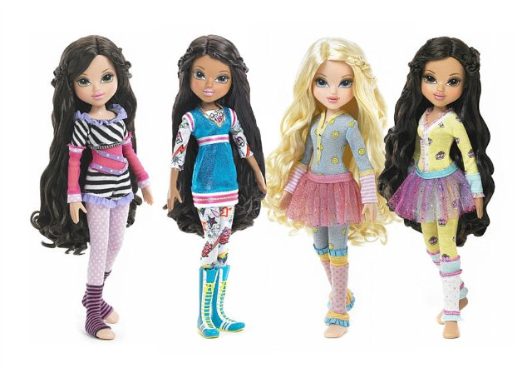
- У Миши 3 машинки, а у Кати 4 куклы. На сколько машинок у Миши меньше, чем кукол у Кати?
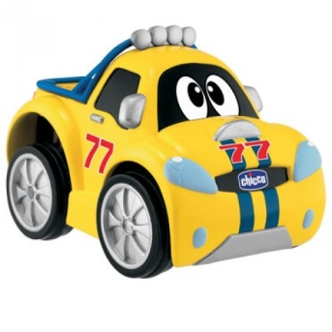
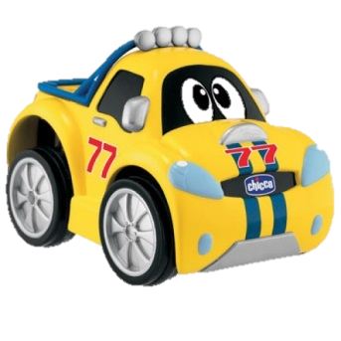

- Ежик нес 6 яблок, а Ежиха 2 яблока. Сколько всего они несли яблок? На сколько меньше яблок у Ежихи, чем у Ежика? На сколько больше яблок у Ежика, чем у Ежихи?

